### Pruebas de la aplicación POSTMAN

### Servicio GET

### 

### 

### 

### 

### 

### 

### Servicio POST

### 

### 

### 

### 

### 

### 

### 

### 

### 

### Servicio PUT

### 

### Servicio DELETE

### Pruebas de la aplicación en el navegador

Lista de las personas

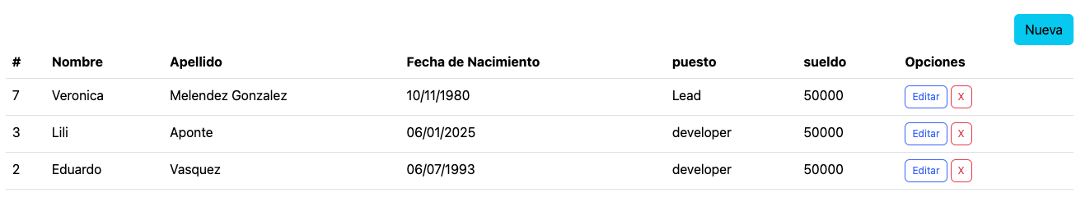

Nueva persona

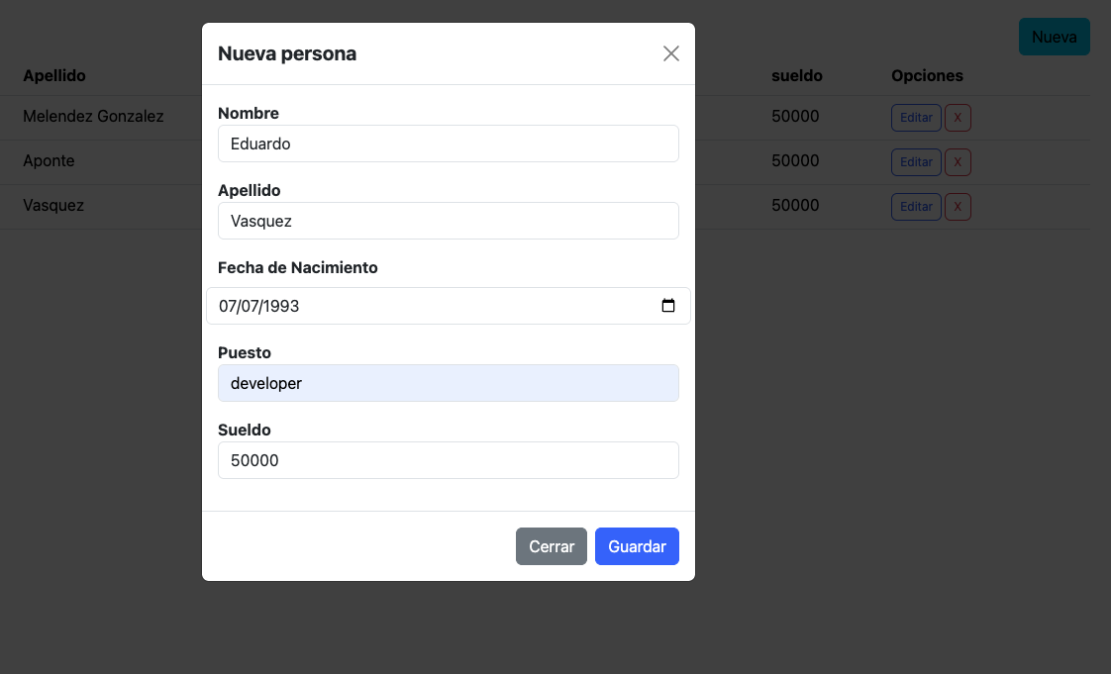

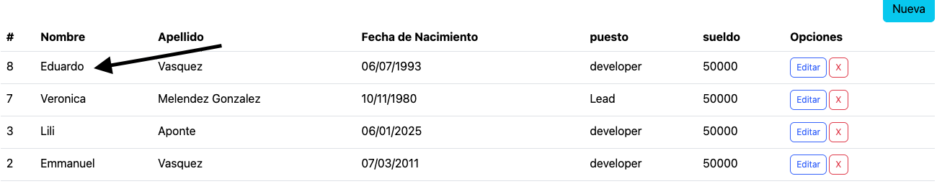

Editar persona

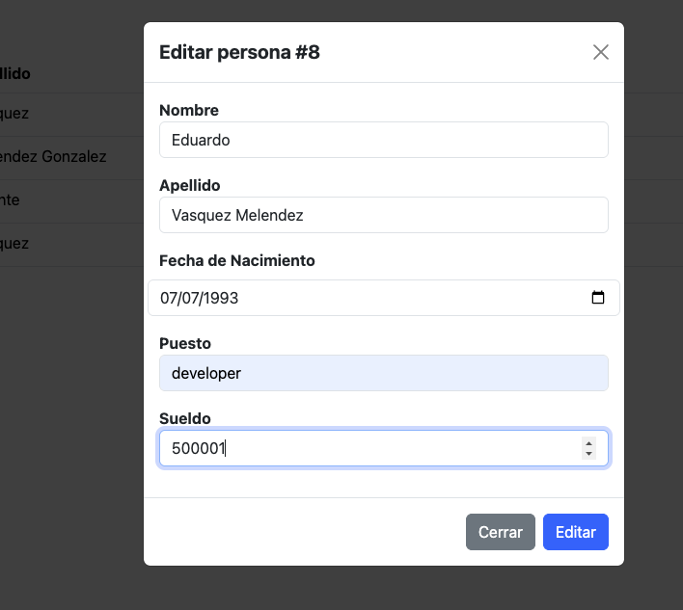

Eliminar persona

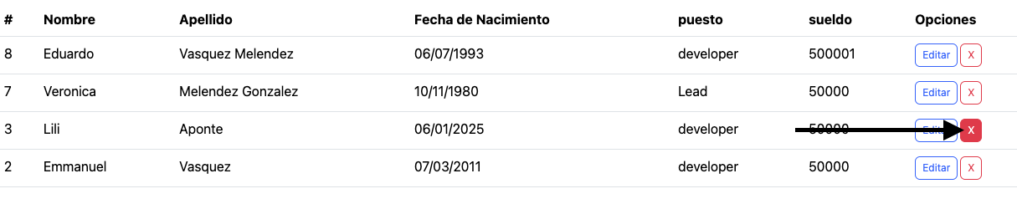

Después de eliminar.

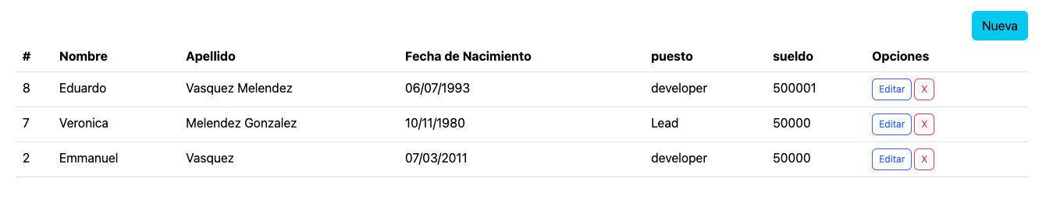

Base de Datos

